Муниципальное казенное специальное (коррекционное) образовательное

учреждение для обучающихся, воспитанников с ограниченными возможностями здоровья «Специальная (коррекционная) общеобразовательная школа – интернат VIII вида №4» г. Осинники

Классный час

**«Берегите лес от пожара»**

6 класс

Автор – составитель:

Рытова Татьяна Валерьевна

учитель математики

высшая квалификационная

категория



Осинниковский городской округ 2014

***Классный час в 6-м классе "Берегите лес от пожара"***

**Цели классного часа:**

* Дать детям представление о роли леса в жизни человека.
* Объяснить причины и последствия лесных пожаров.
* Сформировать модель поведения с соблюдением правил пожарной безопасности и умением вести себя при обнаружении очага лесного пожара.
* Развивать память, сообразительность, находчивость.

**Оформление:**

* Запись песни "ЛЕСНОЙ МАРШ " Слова П. Синявского Музыка Ю. Чичкова
* Рисунки детей
* Слайды (о лесных пожарах, меры борьбы)

**Ход классного часа**

У. Ребята, отгадав загадки, вы узнаете тему нашего классного часа.

*Весной веселит,   
Летом холодит,  
Осенью питает,   
Зимой согревает. (Лес*)

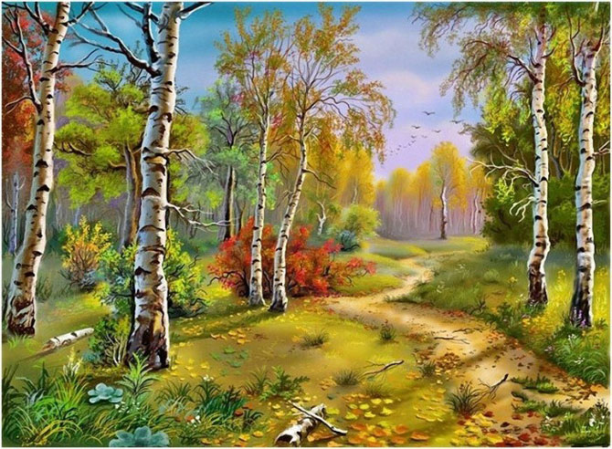

*http://dcpg.ru/images/pics/entries/123515.jpg*

У - Кто из вас бывал в лесу?

- Чем вам нравится лес?

- Что дает лес человеку? (ответы детей)

У - Послушайте запись песни "ЛЕСНОЙ МАРШ "

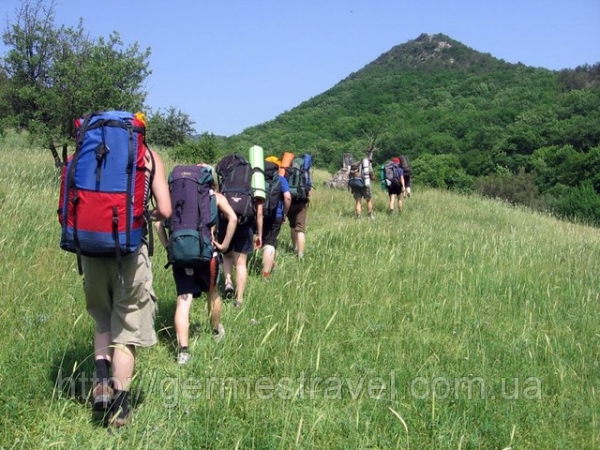

http://www.ecommerce-journal.com/uploads/posts/2013-09/1379249057_9603303_w640_h640_b4058475690.jpg

**ЛЕСНОЙ МАРШ**  
Музыка Юрия Чичкова  
Слова Петра Синявского

Нам птицы просигналили подъем,  
Привычными тропинками проходим мы.  
Мы каждую березку сбережем  
В лесах любимой Родины.

Припев:   
Мы сами написали  
В лесной зеленой книжке  
О том, что есть у леса  
Надежные друзья –  
Такие же девчонки,  
Такие же мальчишки,  
Такие же счастливые,  
Как ты и я!  
  
Мелькают наших песен огоньки.  
Шагаем мы лесами-перелесками  
Под кедрами красавицы-тайги,  
Под соснами полесскими.  
  
Нам солнце улыбнется веселей,  
И каждый день нам радостней покажется,  
Когда пройдут по всей родной земле  
Отряды наших саженцев.  
Так добрые волшебники – леса –  
Похожи на поэтов и художников!  
Природа дарит людям чудеса,  
А мы – ее помощники.

**У. -**Почему начали разговор с этой песни? (Лес дарит чудеса, надо беречь лес...и т.д.) Но не всегда люди бережно относятся к лесу. У леса есть страшный враг. Разгадав загадку, вы узнаете о нём:

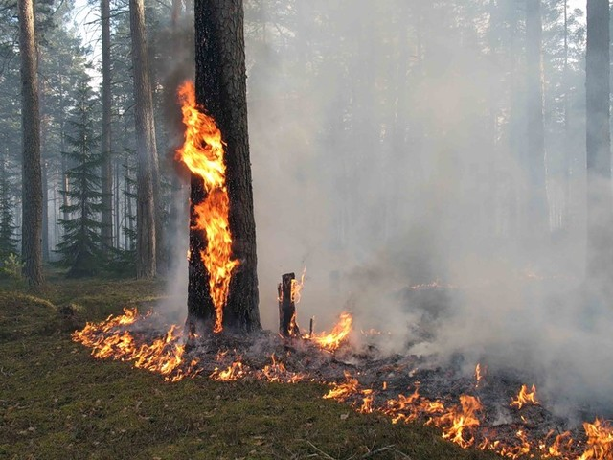

Много красных языков -  
Лижут крыши у домов.  
Надо их остановить  
И водицею полить,  
А иначе быть беде –  
Языки будут везде.  
По деревьям, по кустам.   
Всё съедят и тут и там. (Пожар)   
*О. В. Юдина*

*http://novved.ru/images/NEWS/Ekonomika/%20lesnoy%20pojar.jpeg*

У. - Верно.

Весна, много сухой травы и листвы. И как часто - то тут, то там виден дымок, огонь - это взрослые и дети жгут прошлогоднюю траву, листву. А это очень опасно.

- К чему могут привести такие действия людей? (ответы детей)

У. - Тема нашего классного часа: “Лесные пожары” (слайды)

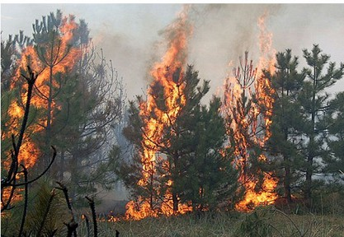

*http://img03.rl0.ru/pgc/432x288/5149a94c-1eaa-ca43-1eaa-ca4c0a9ed23e.photo.0.jpg*

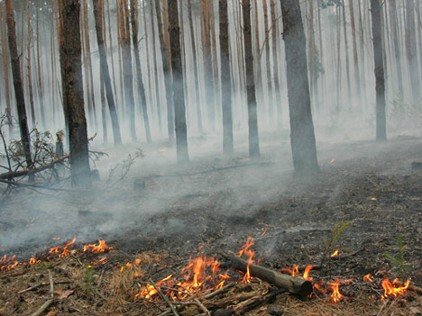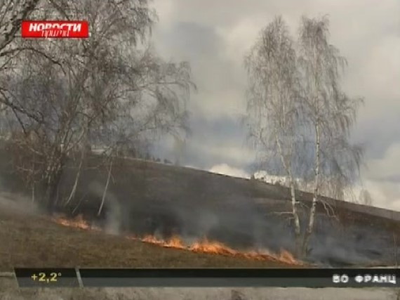

[*http://obkom.net.ua/related/mat/fire.jpg*](http://obkom.net.ua/related/mat/fire.jpg) *http://i5.newstube.ru/6473981rc570x427*

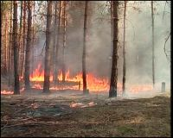

*http://xallyava.ru/images/Stixija/Fire/.thumbs/2d1cb7b13c804b012a1b5ac032c88f98_200_0_0.jpg*

По известной легенде, огонь людям подарил Прометей, похитив его с Олимпа. В наказание Зевс велел приковать его к горам Кавказа. Каждый день прилетал к Прометею большой орёл и клевал ему печень. Так продолжалось тысячелетия. Столь дорогая плата требует внимательного и бережного отношения к огню.

В древние времена зажечь огонь было тяжело, и люди постоянно поддерживали его в костре или очаге. В наши дни, чтобы зажечь огонь, достаточно чиркнуть спичкой, а вот чтобы потушить полыхающие от пожара лесные массивы требуются нечеловеческие усилия, огромные силы и средства.

Ежегодно лесные пожары на территории России наносят колоссальный ущерб экономике государства и окружающей нас природной среде. Лесные пожары уничтожают лесной фонд России, а в засушливые годы они представляют чрезвычайную опасность и для населения, поскольку к моменту начала борьбы, как правило, уже успевают развиться на большой площади. При этом возникает непосредственная угроза уничтожения огнём населённых пунктов и объектов народного хозяйства, расположенных вблизи лесных массивов, а также сильное задымление и загазованность территорий, даже удалённых от кромки леса.

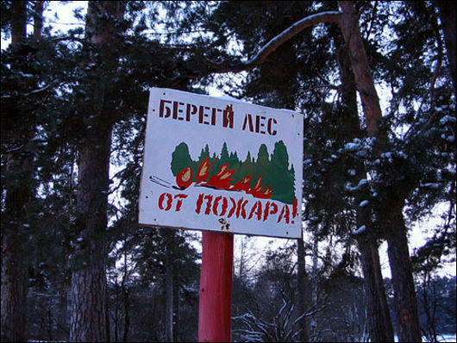

*http://www.amic.ru/images/gallery_05-2009/640.forest.jpg*

"Все пожары в лесу начинаются из-за какой-то внешней причины: источника огня среди деревьев нет. Часто случайная молния поджигает лес. Но чаще всего это делает человек." (А.В. Гостюшин "Основы безопасности жизнедеятельности 1-4 )

Заранее подготовленные ученики пересказываютрассказ "Берегите лес от пожара" (по И. Балбышеву)

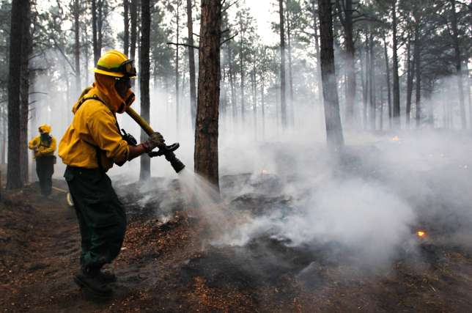

*http://f.blick.ch/img/incoming/origs2336788/3615568825-w644-h429/013076861.jpg*

**1 уч.** "Еще не успеет растаять снег, а на солнцепеке и сухих местах уже высыхают прошлогодняя трава, листья, хвоя, мхи. Все это очень легко загорается! Весна незаметно переходит в лето. Становится суше. В это время в лесах часто возникают пожары. Страшен пожар в лесу. Гибнут растения, звери, птицы…”.

**2 уч.**"Долгие годы растёт на пожарищах новый лес. Часто лесные пожары возникают по вине людей. Дети и взрослые разводят костры в лесу и забывают их потушить или тушат небрежно, не полностью. Искры от непогашенных костров, раздуваемые ветром, разносятся на большие расстояния и вызывают новые пожары.

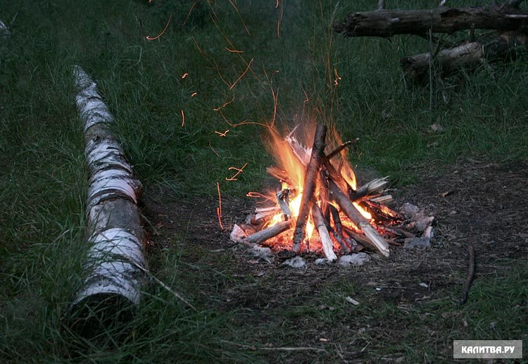

*http://www.kalitva.ru/uploads/posts/2009-04/1240807794_img_1602.jpg*

Иногда пожары возникают от ударов молнии, но чаще пожары возникают от неосторожного обращения человека с огнём"

**У**. - Какие причины лесного пожара вы можете назвать кроме молнии?

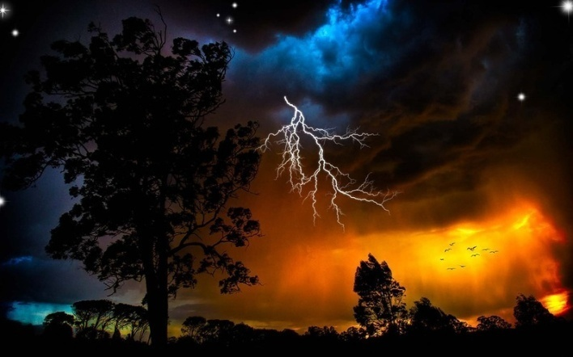

*http://img-fotki.yandex.ru/get/5700/79855262.325/0_8a15d_7c3c1b97_XL*

Примерные ответы детей:

* горячий пепел, вытряхнутый из курительной трубки;
* зажигание травы под деревьями, на лесных полянах, лугах, на дачных участках;
* охотник выстрелил, пыж начал тлеть или загорелся;
* брошенная горящая спичка;

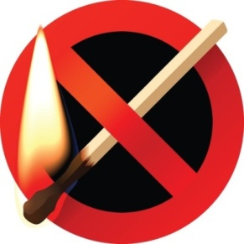

*http://s60.radikal.ru/i167/0909/fc/13b01e80970a.jpg*

* непогашенный окурок;

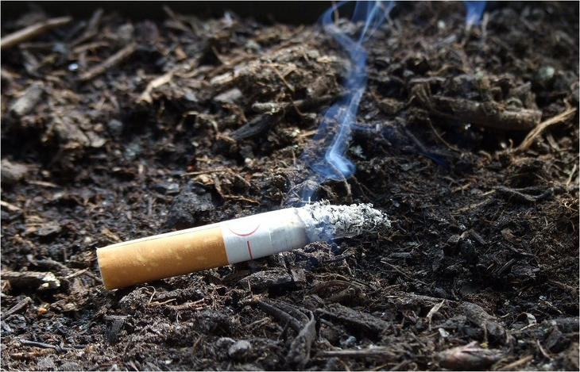

*http://fedpress.ru/sites/fedpress/files/mars-ussr/news/okurok.jpg*

* брошенный в лесу пропитанный бензином или керосином обтирочный материал;
* заправка топливом баков машин при работающем двигателе;
* использование машин с неисправной системой питания двигателя горючим;
* курение или пользование открытым огнём вблизи машин, заправляемых горючим;
* непотушенный костёр;
* разведение костров без соблюдения строгих мер безопасности;
* оставленные в лесу бутылки и осколки стекла и т.д.)

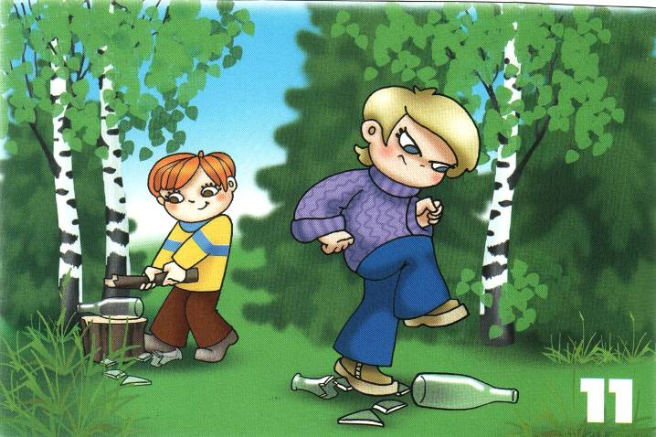

А кто-нибудь знает, как называется наука о лесных пожарах?

Называется наука о лесных пожарах – **ЛЕСНАЯ ПИРОЛОГИЯ**

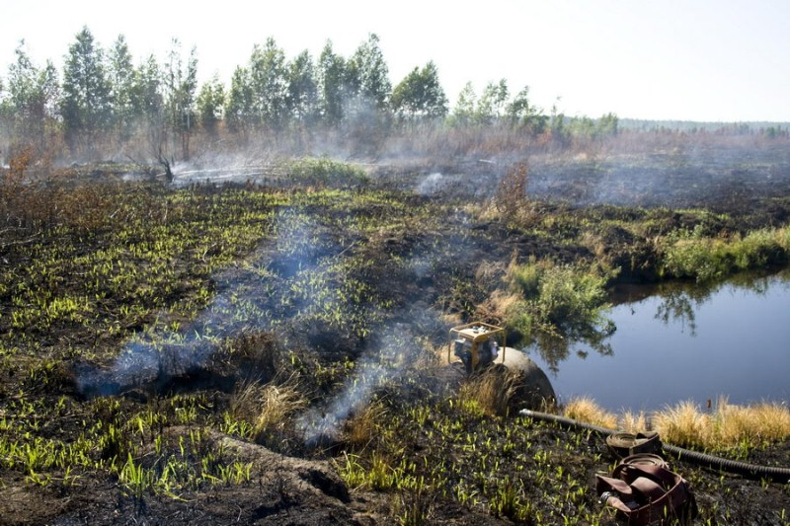

*http://www.greenpeace.org/russia/Global/russia/image/forest/fires/peat/_MG_6765.jpg*

А когда **горит торфяник – это**явление очень страшное и очень опасное. Едкий дым врезается в глаза, очень трудно дышать. Уходить из зоны бедствия нужно по направлению ветра, чтобы дым и огонь оставались позади вас. Горячая земля под ногами означает только одно: вы в большой опасности. Во время горения торфа, огонь часто уходит под землю, где выжигает целые участки, образуя пустоты. Провалиться в такое пекло проще простого, последствия обычно плачевные. Двигаясь в таких условиях, прощупывайте перед собой дорогу длинным шестом. Это будет выглядеть почти так же, как при перемещении по болоту.

В 1989 г практически выгорели леса Сахалина. Масштабы потерь леса на острове официально были признаны экологической катастрофой. Крупные пожары в Бурятии, на Алтае. Посмотрите на **КАРТУ РОССИИ** (Физическая)

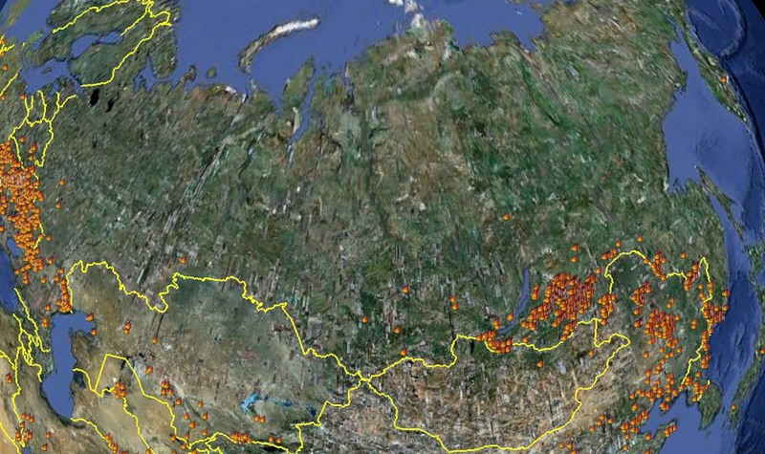

[*http://tainy.net/wp-content/uploads/2011/04/image_451621.jpg*](http://tainy.net/wp-content/uploads/2011/04/image_451621.jpg)

При лесных пожарах гибнут не только растения и животные, но и люди.

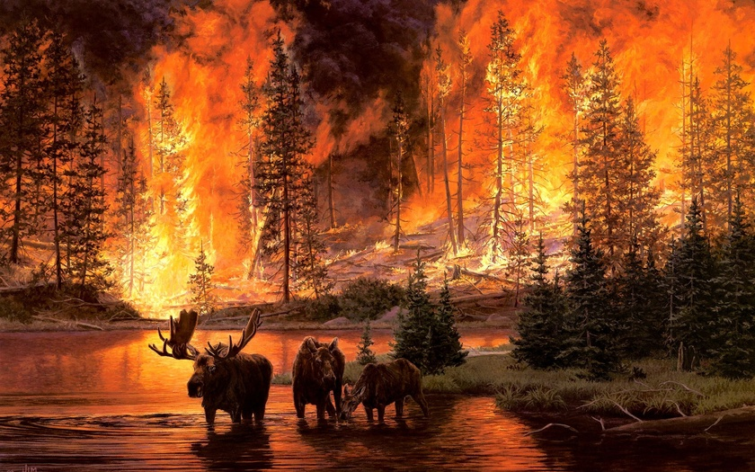

[*http://www.motto.net.ua/large/201210/40451.jpg*](http://www.motto.net.ua/large/201210/40451.jpg)

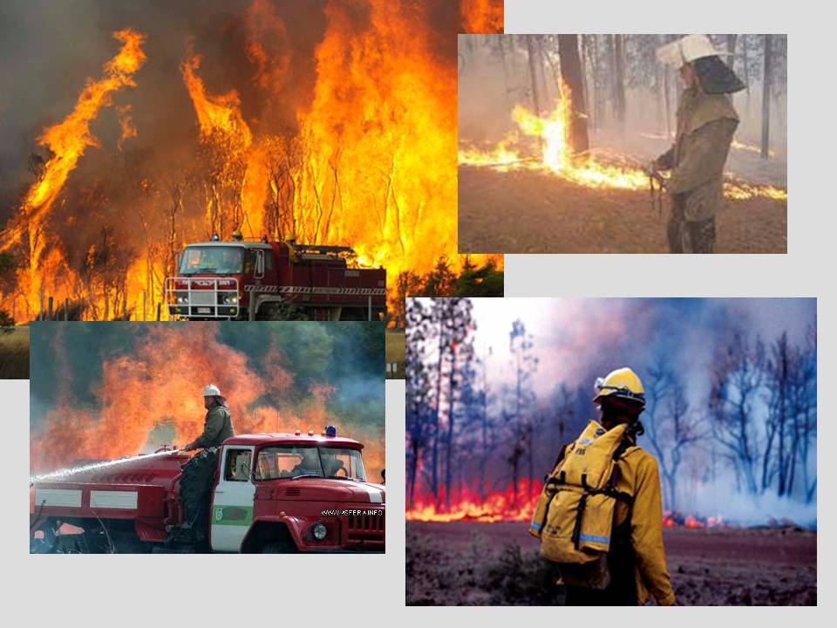

*http://900igr.net/datas/obg/Les-i-pozhar/0024-024-Les-i-pozhar.jpg*

Подготовленные ученики читают по 4 строчки

Вадим Шефнер “Лесной пожар”

Забывчивый охотник на привале -  
Не разметал, на растоптал костра.  
Он в лес ушел, а ветки догорали  
И нехотя чадили до утра.

А утром ветер разогнал туманы,  
И ожил потухающий костер…  
И, сыпля искры, посреди поляны  
Багровые лохмотья распростер.

Он всю траву с цветами вместе выжег,  
Кусты спалил, в зеленый лес вошел.  
Как вспугнутая стая белок рыжих,  
Он заметался со ствола на ствол.

И лес гудел от огненной метели,  
С морозным треском падали стволы,  
И, как снежинки, искры с них летели  
Над серыми сугробами золы.

Огонь настиг охотника - и, мучась,  
Тот задыхался в огненном плену;  
Он сам себе готовил эту участь,-  
Но как он искупил свою вину!

Для уменьшения риска возникновения пожаров огромное значение имеет соблюдение установочных правил пожарной безопасности. Запрещается бросать в лесу горящие спички, окурки. Если вы решили разжечь костер, то надо знать, как правильно это сделать.Вспомните, с какими правилами разведения костра мы говорили.

Правила вывожу на монитор.

* *Дети не должны разводить костер одни, без взрослых.*
* *Рядом с костром не должно быть предметов, которые могут загореться.*
* *Нельзя разводить костер под деревьями.*
* *Перед разжиганием костра надо приготовить топливо.*
* *Костер лучше разводить на старом кострище. Если его нет, то лопатой надо снять дерн и разводить костер в образовавшейся яме.*
* *Нельзя разводить костер зажигалкой.*
* *Обязательно наблюдайте за горящим костром.*
* *Уходя, надо погасить костер: залить водой или засыпать землей*.

***Загадки:***

Без рук, без ног в гору ползёт. *(Огонь)*

Что выше дерева растёт? *(Дым)*

В маленьком амбаре держат сто пожаров. *(Спички)*

Жевать не жуёт, а всё поедает. *(Огонь)*

Он красив и ярко-красен,  
Но он жгуч, горяч, опасен. *(Огонь)*

Он даёт тепло и свет,  
С ним шутить не надо, нет. *(Огонь)*

Если дым валит клубами,  
Пламя бьётся языками,  
И огонь везде, и жар.  
Это бедствие - … *(Пожар)*

На привале нам помог:  
Суп варил, картошку пёк.  
Для похода он хорош,  
Да с собой не понесёшь. *(Костёр)*

Шипит и злится, воды боится,  
С языком, а не лает,   
Без зубов, а кусает. *(Огонь)*

Вот такая мошка –  
Осиновая ножка!  
На стог села –  
Всё сено съела. *(Спичка)*

**У.**– А теперь давайте представим ситуацию:

* Находясь в лесу, вы почувствовали запах дыма. Вы поняли, что оказались в зоне лесного пожара. Каковы ваши дальнейшие действия?
* Вы с друзьями выехали в лес на отдых. Вам нужно развести костёр. Как вы это будете делать?

(ответы детей)

Итак, что же делать, если вы попали в пожар?

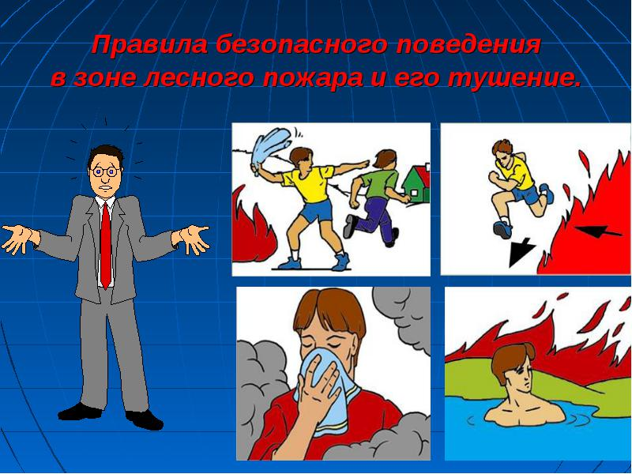

*http://edu.convdocs.org/tw_files2/urls_5/5/d-4908/img16.jpg*

1. “Если пожар только – только начинает разгораться при вас, попытайтесь сбить пламя веником из зеленых веток или забросать его землёй**.**Сообщите об этом в лесничество или ближайший населенный пункт.

2. Если пожар сильный, ваша задача как можно быстрее покинуть это опасное место. Не пытайтесь сами бороться с огнём. От низового пожара человек может быстро уйти. Нужно идти навстречу ветру по просекам, дорогам, полянам, берегам рек.

3. При сильном задымлении рот и нос надо прикрыть мокрой повязкой - полотенцем, подолом рубашки. Убегать, задерживая дыхание, чтобы не обжечь лёгкие.

4. Относительно безопасным местом является вспаханное поле, большой пустырь или каменистая гряда.

5. Следует избегать бурелома: сухие деревья и трава вспыхивают моментально.

6.В случае обнаружения пожара надо позвонить в пожарную охрану по телефону 01, сообщить точный адрес пожара и свою фамилию.

**ТЕСТ**

*(У каждого на парте, проверка фронтально)*

1. Как называется наука о лесных пожарах?

а) экология; б) пирология; в) геология.

2. При каком пожаре горят лесная подстилка, травы, кусты?

а) при низовом; б) при верховом; в) при торфяном.

3. При каком пожаре горят кроны деревьев?

а) при низовом; б) при верховом; в) при подземном.

4. Где нельзя разводить костер?

а) на старом кострище; б) в вырытой яме в) под деревьями.

5. Как тушат только что начавшийся пожар?

а) сбивая пламя веником из зеленых веток; б) накрывая пламя собственной одеждой; в) задувая пламя

ОТВЕТЫ: 1- б, 2 – а, 3 – б, 4 – в, 5 – а.

Пожары на природных территориях – настоящее бедствие для многих регионов нашей страны. Именно поджоги сухой травы и стерни становятся причиной подавляющего большинства весенних лесных пожаров, возгораний торфа, именно они в наибольшей степени угрожают защитным лесополосам и молодым лесам в малолесных районах.

Сценка «Пожарный»

*(Продолжительность сценки 6 минут; количество актеров - от 3 до 6)*

*Действующие лица:*Ведущий,  
Пожарный,  
Огонёк,  
Огоньки маленькие.

**Ведущий**:  
Угадайте, кто вот-вот  
Выйдет к нам на сцену!  
Хобот длинный у него  
Извергает пену.  
Может на любой этаж  
Он войти снаружи.  
Там, где гость трудился наш,  
Остаются лужи,  
Но за это все ему  
Очень благодарны!  
Сам я что-то не пойму,  
Кто это?

*(Ведущий делает паузу, давая зрителям возможность дать ответ)*

**Зрители**:  
ПОЖАРНЫЙ!  
(*Из-за кулис выходит Пожарный)*

**Пожарный**:  
Здравствуйте, а вот и я  
Прямо с пылу с жару!  
Укротителем огня  
Я зовусь недаром.  
Про него я знаю всё –  
Где и как родился,  
Что он ест и как растет,  
Чем бы пригодился.  
Может он нам суп варить,  
Греть жилище в стужу,  
А еще мотор крутить –  
Много где он нужен.  
Жалко только, не всегда  
Он находит дело –  
Съест без спроса дом тогда  
Или город целый!  
У меня с таким огнем  
Разговор особый…  
 (*Появляется Огонёк и начинает скакать)*

**Огонёк:**  
Всё, что в мире есть – моё!  
Потуши, попробуй!  
Я уже съел прелый лист,  
И траву, и палку!  
У меня отец – турист,  
Мама – …  
 (*Огонёк делает паузу, давая зрителям возможность дать ответ)*

**Зрители**:  
ЗАЖИГАЛКА!

**Огонёк:**  
Он в лесу меня зажег,  
Покурил и бросил!  
Я так голоден, что смог  
Съесть бы пару сосен!  
Съем кустарник, а затем   
Заберусь повыше!  
 (*На сцене появляются кусты, деревья и дом. Огонёк набрасывается сначала на кусты, затем на деревья. Он съедает их одно за другим, становясь все больше и больше)*

**Огонёк:**  
А еще вдобавок съем  
Дом до самой…  
(*Огонёк делает паузу, давая зрителям возможность дать ответ)*

**Зрители**:  
КРЫШИ!

*Огонёк запрыгивает на дом и начинает прыгать по крыше и выглядывать в разные окошки.*

**Огонёк**:  
Я могу поджечь подъезд,  
Стены, пол и двери.  
Мебель съем!

**Ведущий***(в ужасе)*:  
И вправду, съест!

**Огонёк:**  
Можете поверить!  
Я могу воспламенить  
Окна и балконы!

**Ведущий:**  
Что же делать?

**Пожарный:**  
Позвонить  
Мне по...  
 (*Пожарный делает паузу, давая зрителям возможность дать ответ)*

**Зрители**:  
ТЕЛЕФОНУ!

*Ведущий берет телефон, снимает трубку и набирает номер*.

**Ведущий:**  
Набираю 0, 1!  
 *Раздается звонок телефона. Пожарный снимает трубку.*

**Пожарный:**  
Слушаю!

**Ведущий***(в панике):*  
Спасите!

**Пожарный:**  
Что случилось?

**Ведущий:**  
Мы горим!

**Пожарный**:  
Выезжаю. Ждите.

*Пожарный и Ведущий кладут трубку*.

**Пожарный:**  
Далеко бегом бежать –  
На ногах не шины!  
Чтобы ехать на пожар,  
Мне нужна…  
(*Пожарный* *делает паузу, давая зрителям возможность дать ответ)*

**Зрители**:  
МАШИНА!  
 *Раздается бибиканье, появляется пожарная машина. Пожарный садится в кабину и едет. На середине сцены перед ним появляется легковая машина. Пожарная машина тормозит.*

**Пожарный:**  
Вот беда! Еще чуть-чуть,  
Съест огонь и сцену!  
Чтобы уступали путь,  
Я включу…  
 (*Пожарный делает паузу, давая зрителям возможность дать ответ)*

**Зрители**:  
СИРЕНУ!  
 *Раздается звук сирены. Легковая машина исчезает. Пожарный на своей машине подъезжает к горящему дому. По дому прыгают уже несколько огоньков. Один из Огоньков набрасывается на пожарного, но тут же отскакивает обратно.*

**Огонёк***(обиженно):*  
Не горит совсем в огне,  
Хоть и аппетитный!

**Пожарный**:  
Не простой костюм на мне –  
А…  
 (*Пожарный делает паузу, давая зрителям возможность дать ответ)*

**Зрители**:  
ТЕПЛОЗАЩИТНЫЙ!

**Пожарный:**  
Я к гидранту подключу  
Свой рукав пожарный  
И водой вас окачу!  
 (*У пожарного от ствола до вертикальной тонкой проволочки, прячущейся за домом, натянута тонкая голубая ленточка. Актер шевелит проволочку, и лента извивается как струя воды, перемещаясь по стене дома, не достигая крыши. Огоньки, попавшие под ленточку, с шипением падают и исчезают)*

**Огоньки:**  
Перестаньте воду лить!

**Пожарный**:  
Пейте до упаду!

**Огоньки:**  
Есть хотим мы, а не пить,  
Нам воды не надо!  
 *Остается только один – самый ловкий. Он спрыгивает с дома и бежит мимо пожарного в другую сторону.*

**Пожарный**:  
Почему ты не погас,  
Мелкий нарушитель?  
На таких, как ты, у нас  
Есть…  
 (*Пожарный делает паузу, давая зрителям возможность дать ответ)*

**Зрители**:  
ОГНЕТУШИТЕЛЬ!  
 *Пожарный достает огнетушитель и гонится за маленьким огоньком*.

**Огонёк:**  
Ой, не тронь! Не тронь! Не тронь!  
Я так не согласен!

**Пожарный:**  
Непослушный ты огонь,  
А такой – опасен!  
 *Пожарный гоняется за Огоньком и «шипит» на него огнетушителем.*

**Пожарный:**  
Нам с тобой нельзя шутить!

**Огонёк** (*умоляюще):*  
Жить мне разрешите!  
Буду чайник кипятить,  
Только не тушите!

*На сцене появляется плита, Огонёк заскакивает на нее и горит. Пожарный ставит на конфорку чайник.*

**Пожарный:**  
Что, простим его, друзья?

**Ведущий:**  
Да простим, пожалуй!  
На все сто уверен я,  
Что он добрый малый!

*Звонит телефон. Пожарный берет трубку*.

**Пожарный:**  
Что ж, ребята, мне пора  
Снова на заданье!

**Ведущий:**  
Что мы скажем, детвора,  
Дяде?  
 (*Ведущий делает паузу, давая зрителям возможность дать ответ)*

**Зрители:**  
ДО СВИДАНЬЯ!

*Пожарный садится на машину и под звук сирены уезжает за кулисы. Дом, плита с Огоньком и телефон исчезают. Ведущий и зрители аплодируют.*

Основную роль в предотвращении лесных и торфяных пожаров играет разъяснительная работа, воспитание у людей бережного отношения к природе. А при особой пожарной обстановке – полного запрета на посещение лесных угодий. С наступлением в лесу пожароопасного сезона население предупреждается об этом с помощью газет. Радио, телевидения, а также плакатов, вывешенных в людных местах.

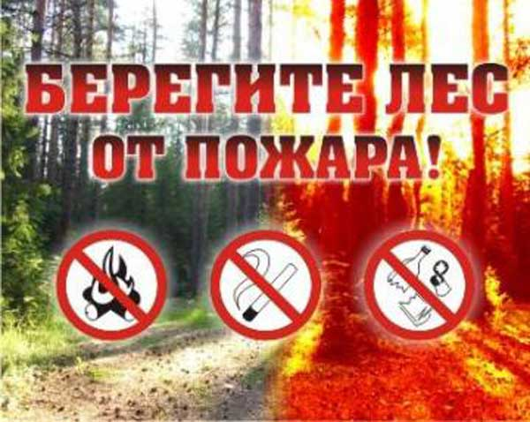

*http://static.klasnaocinka.com.ua/uploads/editor/2622/98106/sitepage_98/images/image21127480.jpg*

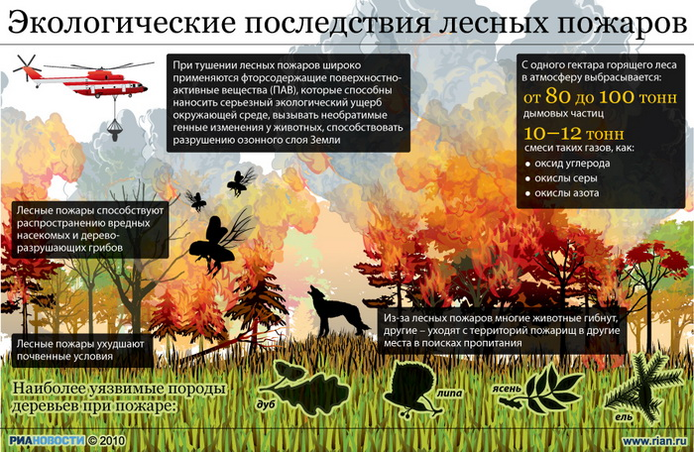

[*http://www.epochtimes.ru/images/stories/06/russia2011/163_2409_05_infograph2.jpg*](http://www.epochtimes.ru/images/stories/06/russia2011/163_2409_05_infograph2.jpg)

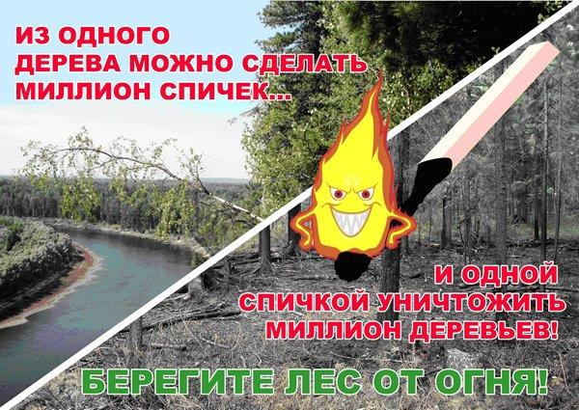

*http://gov.cap.ru/UserFiles/news/20130531/Original/62318954_beregite.jpg*

Я предлагаю вам подумать и нарисовать дома свой плакат, призыв – который можно было бы разместить при входе в лес, у тропинок, местах отдыха в лесу.

**Итог.**Россия занимает первое место в мире по количеству лесов. Чтобы ухаживать за лесом и обеспечивать его охрану, требуется прикладывать большие усилия. Нужна помощь всего населения. И наш классный час хочется закончит словами песни, с которой мы начали разговор на нашем классном часе: “Природа дарит людям чудеса, а мы – ее помощники”.

Берегите лес! Это наше с вами богатство!

Литература

1. А.В. Гостюшин "Основы безопасности жизнедеятельности 1 -4”

2. А.А. Плешаков, Е.А. Крючкова учебник “Мир вокруг нас” 4 класс”

3. Н.В. Тихомирова “Знакомство с чрезвычайными ситуациями природного характера в курсе ознакомления с окружающим нас миром”

[Электронный ресурс]:

1. *http://dcpg.ru/images/pics/entries/123515.jpg*

2. http://www.ecommerce-journal.com/uploads/posts/2013-09/1379249057_9603303_w640_h640_b4058475690.jpg

3.*http://novved.ru/images/NEWS/Ekonomika/%20lesnoy%20pojar.jpeg*

4. *http://img03.rl0.ru/pgc/432x288/5149a94c-1eaa-ca43-1eaa-ca4c0a9ed23e.photo.0.jpg*

5. [*http://obkom.net.ua/related/mat/fire.jpg*](http://obkom.net.ua/related/mat/fire.jpg)

6. *http://i5.newstube.ru/6473981rc570x427*

7.*http://xallyava.ru/images/Stixija/Fire/.thumbs/2d1cb7b13c804b012a1b5ac032c88f98_200_0_0.jpg*

8. *http://www.amic.ru/images/gallery_05-2009/640.forest.jpg*

9. *http://f.blick.ch/img/incoming/origs2336788/3615568825-w644-h429/013076861.jpg*

10. *http://www.kalitva.ru/uploads/posts/2009-04/1240807794_img_1602.jpg*

11. *http://img-fotki.yandex.ru/get/5700/79855262.325/0_8a15d_7c3c1b97_XL*

12. *http://s60.radikal.ru/i167/0909/fc/13b01e80970a.jpg*

13. *http://fedpress.ru/sites/fedpress/files/mars-ussr/news/okurok.jpg*

14. *http://www.greenpeace.org/russia/Global/russia/image/forest/fires/peat/_MG_6765.jpg*

15. [*http://tainy.net/wp-content/uploads/2011/04/image_451621.jpg*](http://tainy.net/wp-content/uploads/2011/04/image_451621.jpg)

16. [*http://www.motto.net.ua/large/201210/40451.jpg*](http://www.motto.net.ua/large/201210/40451.jpg)

17. *http://900igr.net/datas/obg/Les-i-pozhar/0024-024-Les-i-pozhar.jpg*

18. *http://900igr.net/datas/obg/Les-i-pozhar/0024-024-Les-i-pozhar.jpg*

19.*http://static.klasnaocinka.com.ua/uploads/editor/2622/98106/sitepage_98/images/image21127480.jpg*

20. [*http://www.epochtimes.ru/images/stories/06/russia2011/163_2409_05_infograph2.jpg*](http://www.epochtimes.ru/images/stories/06/russia2011/163_2409_05_infograph2.jpg)

21. *http://gov.cap.ru/UserFiles/news/20130531/Original/623*